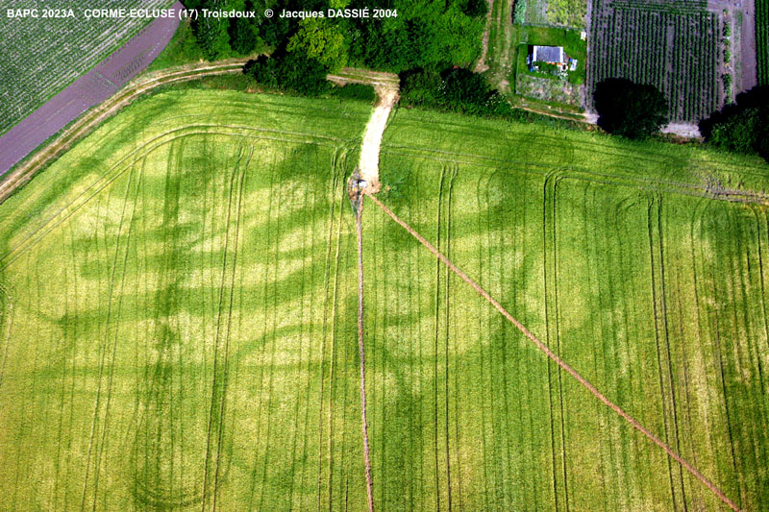

CORME-ECLUSE, Charente Maritime, Trois-Doux © Jacques DASSIÉ 2004

Cette image montre un champ de céréales en cours de maturation, jaunissant. Mais les traces encore vertes, perçues au sol comme des tâches inorganisées, se révèlent vues d'avion (je dois être vers 150 m de hauteur, difficile à juger en raison du grossissement du zoom 28-135 stabilisé) comme ayant une géométrie certaine.
C'est justement cette géométrie qui différentie l'action humaine de phénomènes naturels. Comment l'interpréter ?

1° La première chose qui saute aux yeux, c'est un cercle parfait. Il s'agit d'un témoignage du rituel funéraire de nos ancêtres les Gaulois. Il est difficile d'indiquer une datation probable puisque ces pratiques se sont étagées depuis l'âge du Bronze (-1500 ans avant J-C) jusqu'après la conquête romaine, IIe-IIIe siècle de notre ère. Il y avait au centre une zone où l'on incinérait le défunt dont les cendres et les ossements résiduels étaient placés dans une petite urne enfouie sur le site, avec des offrandes (pièces de viande, armement, amphores etc) pour le grand voyage. Le fossé, souvent 1m de large et 1m de profondeur, délimite plutôt un espace sacré. Il ne peut servir de protection, puisqu'on le franchit d'un pas...

2° Le second site est constitué par de larges bandes presque horizontales. Nous faisons un large bond en arrière dans le temps puisqu'il s'agit des fossés de défense d'un camp néolithique remontant probablement à -2200 à -2800 avant J-C. Ce sont des fossés très grands, 2 à 4 de profondeur et 4 à 8 m de largeur, entourant une zone circulaire de plusieurs centaines de mètres de diamètre (notre record est de 600 mètres !) destiné à servir de lieu de repli en cas de danger à des peuplades de quelques centaines d'individus. Il s'agit généralement de peuplades de cueilleurs-chasseurs sédentarisés, séduits par le climat de nos régions. A l'intérieur de fossé s'élevait un palissade de troncs d'arbres, renforçant la dénivellation, donc la protection. Des passages d'accès très élaborés, en "pinces de crabe" permettaient de mieux en contrôler l'accès. Il pouvait exister à l'intérieur de grandes cabanes collectives, genre cabanes philippaines actuelles.

